4.**D43. Genere su código python desde Star UML y empleando el entorno de desarrollo de su preferencia el cual:  
**

**a. Debera completar el funcionamiento de cada una de las clases planteadas en el diagrama**

**b. Desarrolle el contenido de cada uno de los metodos de acuerdo a su proposito**

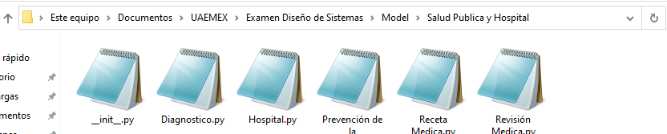  
**c. Emplee los atributos señalados en el diagrama**  
**d. Ejecute su programa y realice las correcciones necesarias para su correcta ejecución**  
**e. Recuerde que el desarrollo realizado debe funcionar correcta y completamentemente**

